29 Juni 2020

Jam 8-10 pagi

1. Penyaji: Moh Khairul Anwar

Judul: Implementasi Deep Learning Menggunakan Convolutional Neural Network Untuk deteksi iris mata.

Panelis: Trismayanti Dwi P ,S.Kom, M,Cs

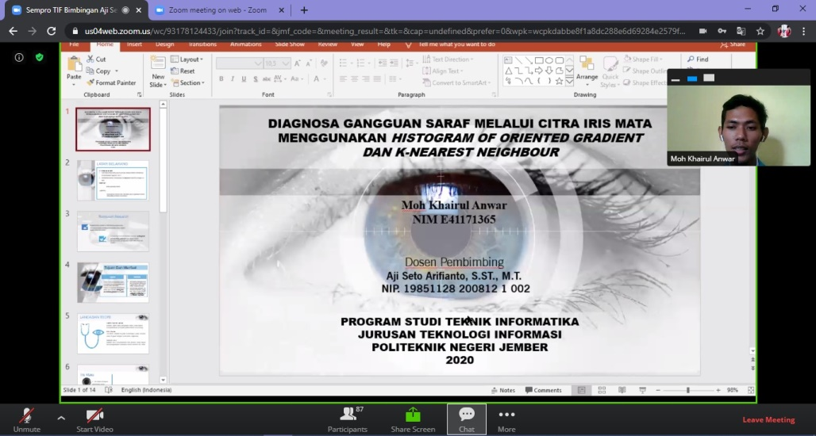

1. Penyaji: Syahdan Fiman Huda

Judul: pengolahan citra digital pendugaan bobot sapi menggunakan metode canny edge

Panelis: Ratih Ayuninghemi S.ST, M.Kom

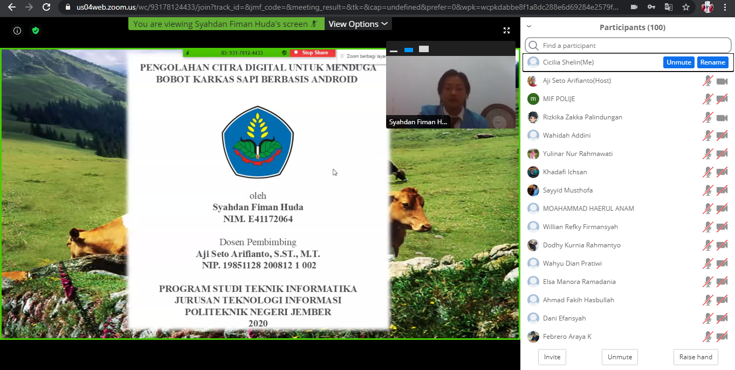

1. Penyaji: ISMU UBAIDILLAH PANATAGAMA

Judul: DETEKSI PENYAKIT MELON DENGAN MENGGUNAKAN METODE MORFOLOGI

Panelis: Ratih Ayuninghemi S.ST, M.Kom

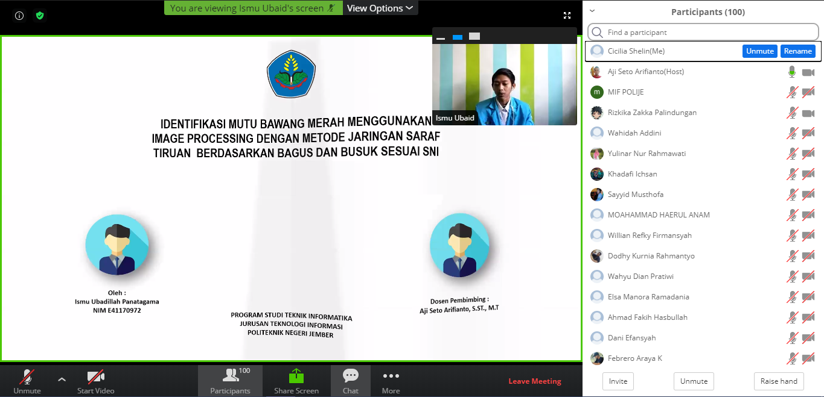

29 Juni 2020

Jam 10.30-12.30

1. Penyaji: Dwi Ayu Wulandari

Judul: Sistem Perancangan Lampu Penyebrangan Jalan Khusus Penyandang Disabilitas Menggunakan Sensor Photodioda dengan Metode Decision Tree Berbasis Arduino Uno

Panelis: Bety Etikasari, S.Pd., M.Pd.

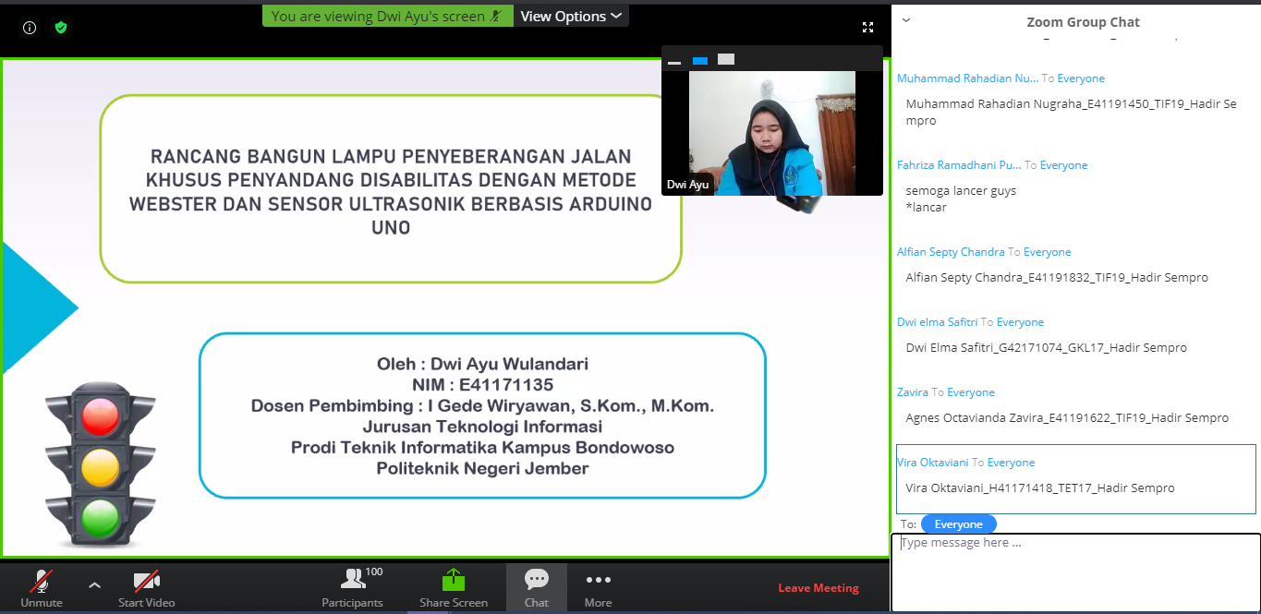

1. Penyaji: VINNY SAKINAH VIRGIO

Judul: RANCANG BANGUN SISTEM KEAMANAN KENDARAAN BERMOTOR MENGGUNAKAN SMS DENGAN METODE GPS TRACKING BERBASIS ARDUINO UNO

Panelis: Bety Etikasari, S.Pd., M.Pd.

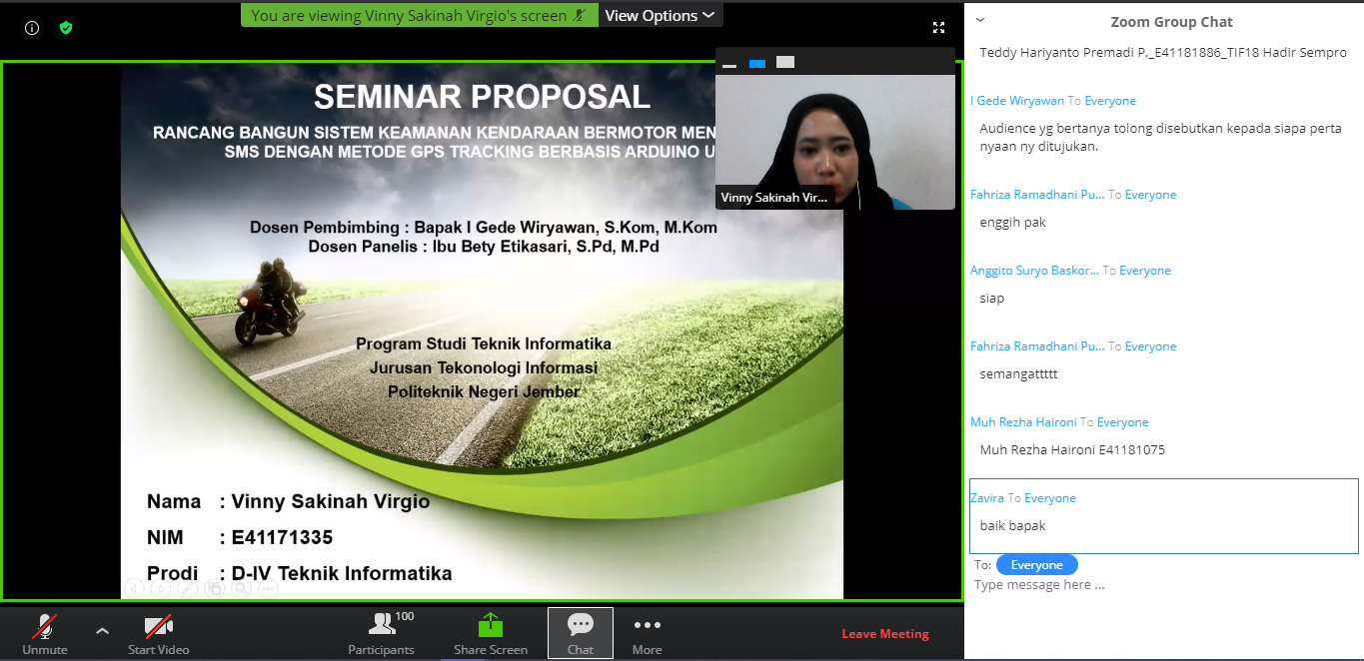

1. Penyaji: Lafic Imarega Dwiputra

Judul: Peramalan Harga Tanaman Cabai Menggunakan Algoritma Support Vector Machine

Panelis: Bety Etikasari, S.Pd., M.Pd.

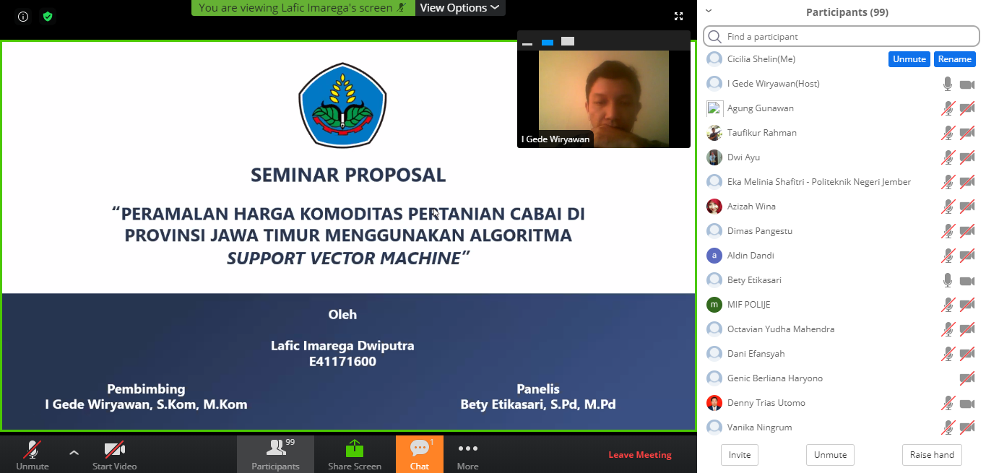

1. Penyaji: Taufikur Rahman

Judul: Perancangan dan Implementasi Jaringan RT/RW Net Berbasis Wired

Panelis: Bety Etikasari, S.Pd., M.Pd.

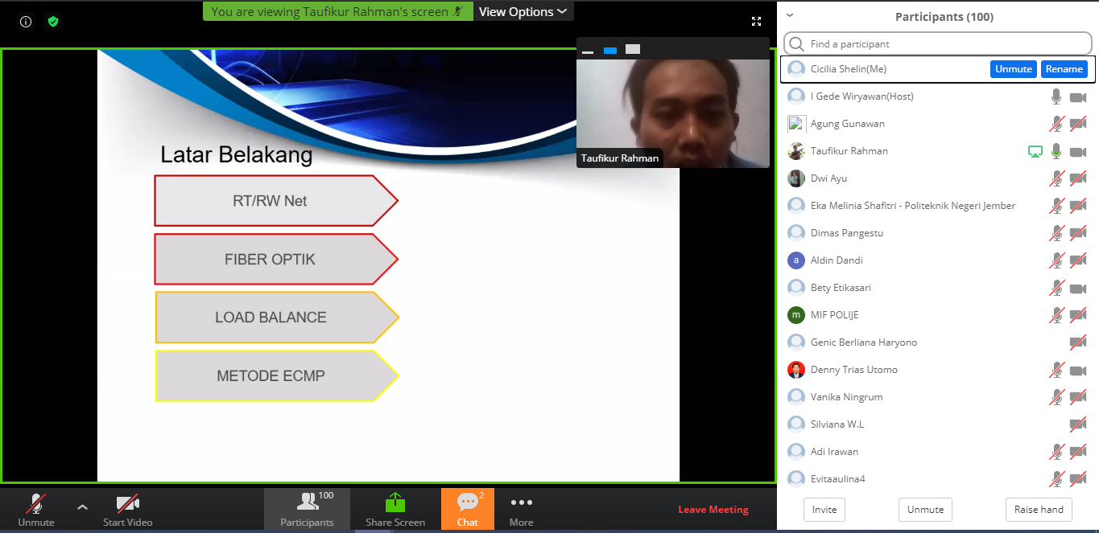

1. Penyaji: Firmansyah Wahyu Maulana

Judul: Implementasi Steganografi pada Citra Digital dengan Ekstensi High Efficiency Image Format

Panelis: Bety Etikasari, S.Pd., M.Pd.

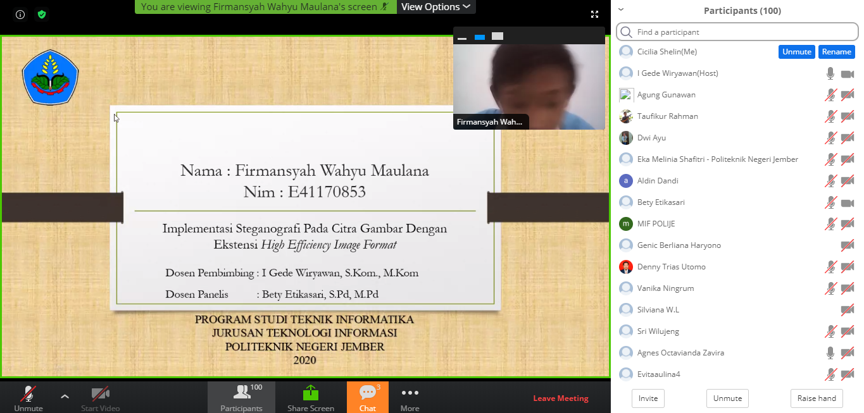

1. PENYAJI: BELLA KARUNIA

JUDUL: STRATEGI PEMASARAN PADA GRAND CAFÉ

PANELIS: Bagus Putu Yudha

